Para detener el saqueo

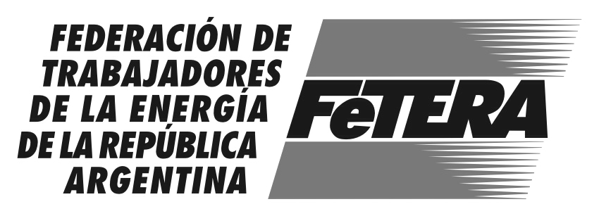
Los abajo firmantes nos pronunciamos por:

PETRÓLEO Y GAS


Y demás recursos naturales
¡¡NACIONALIZACIÓN YA!!

Apellido y Nombre | Nº DNI | Localidad | Mail – Teléfono | Firma
Responsable de planilla:
FeTERA-CTA - MORENO - AUTOCONVOCADOS - COCEPA - GRUPO PETROLEO

Petróleo y gas: ¡nacionalización ya!
Los ex trabajadores de YPF y Gas del Estado, las organizaciones sociales, políticas, de derechos humanos, gremiales, de desocupados, cooperativistas y estudiantiles, y los diputados, personalidades y dirigentes abajo firmantes iniciamos una campaña por un millón de firmas por la nacionalización del petróleo y el gas argentinos, que culminará el próximo 13 de diciembre, Día del Petróleo Nacional, con la realización de marchas y actos en todo el país.
Argentina es hoy el único país del mundo cuyos hidrocarburos están totalmente en manos extranjeras. Además, en nuestro país las multinacionales petroleras pagan los impuestos más bajos, que se calculan según sus propios informes, sin ningún control del Estado y encima los evaden, como reconoció la AFIP.
La nacionalización del petróleo y el gas dispuesta por el gobierno de Bolivia, fruto de la lucha de años de ese pueblo hermano, fue un paso soberano y demuestra que se puede. Defendemos solidariamente esa medida, convencidos de que también aquí es preciso avanzar en la recuperación del petróleo y el gas, recursos estratégicos y no renovables.
Mientras se avecina una crisis energética, Repsol y las mismas multinacionales que operan en Bolivia se llevan de Argentina $ 42.000 por minuto. Ganan fortunas, las giran afuera, nos dejan pobreza, contaminan y agotan nuestras reservas, favorecidos por las políticas entreguistas que siguen con el actual gobierno, como lo demuestra su proyecto de ley de nuevos beneficios impositivos a las petroleras.
Hay que parar cuanto antes ese saqueo vergonzoso. La renta petrolera debe estar al servicio de las necesidades de nuestro pueblo, y no de las multinacionales. Por eso reclamamos:
- Nacionalización integral del petróleo, el gas y todos los recursos energéticos, y potestad soberana de la Nación sobre el subsuelo. La provincialización adoptada por la reforma constitucional de 1994 es el subterfugio a través del cual se canalizan los negociados.
- Reestatización de YPF y Gas del Estado, anulando esas privatizaciones sin indemnización. Por una empresa de hidrocarburos estatal, integrada, monopólica y eficiente, bajo control democrático de sus trabajadores y consumidores, único camino para lograr una política genuinamente nacional y revertir la caída en la exploración y explotación.
- Derogación de los recientes convenios entre Enarsa y las petroleras para explorar y explotar áreas de la plataforma submarina, lo que es una gravísima abdicación de la soberanía. Defensa de la riqueza petrolera potencial del mar que rodea a nuestras Malvinas.
- Contra la prórroga de contratos y anulación de la licitación de áreas convocada por varias provincias, que siguen desguazando nuestro subsuelo.
- Suspensión inmediata de la exportación de gas y petróleo. Es agraviante e injusto que el país sufra cortes y escasez de energía, mientras las multinacionales siguen exportando con pleno aval oficial.
- Basta de legalizar el saqueo. Anulación de las normas que le permiten a las petroleras sacar del país el 70% de las divisas por exportaciones. No al proyecto de ley del gobierno que pretende extender a las empresas petroleras los beneficios impositivos prebendarios ya otorgados a las mineras.
- No al engaño de una seudo-nacionalización vía la participación accionaria privada o estatal en Repsol-YPF, como ahora intenta el gobierno en Aerolíneas. Como decía el Gral. Mosconi, “la organización fiscal y la privada no pueden coexistir porque representan intereses antagónicos”.
- Investigación de todos los negociados petroleros y gasíferos, cuyo origen está ligado a la implantación de la deuda externa ilegítima y fraudulenta. Por el fin de la impunidad y la correspondiente penalización de esos dolos. Que la Justicia Federal dé mayor impulso a la causa 8658/99 presentada por ex trabajadores de YPF, donde se investiga la venta dolosa de acciones de YPF a manos de Repsol.
- Por una integración energética latinoamericana a partir de empresas estatales, en beneficio de los pueblos y para avanzar en la independencia económica y política del imperialismo.
- No a la represión y las persecuciones contra los trabajadores petroleros y sus luchas. Libertad a los presos de Las Heras e inmediato retiro de la Gendarmería de esa localidad.
¡Fuera Repsol de Argentina y de Bolivia! Petróleo y gas: ¡nacionalización ya!

Buenos Aires, 14 de julio de 2006

